Госэнергогазнадзор предупреждает!

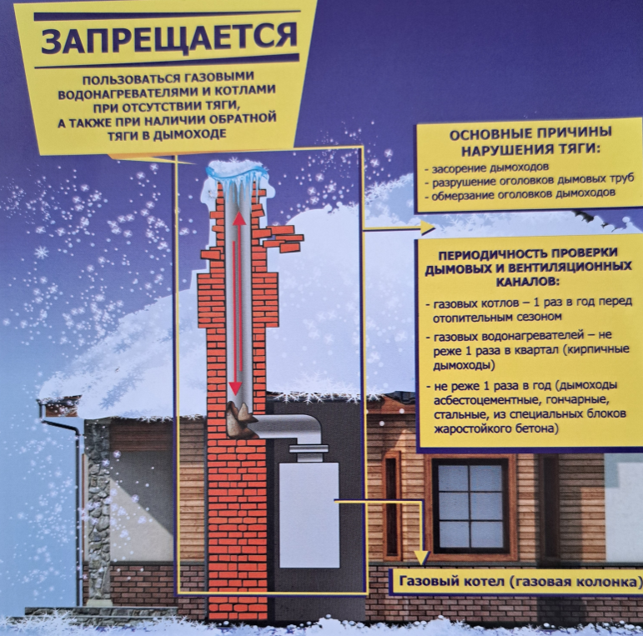
В зимний период 2026 года проблема обмерзания дымовых каналов остается одной из главных причин отравления угарным газом (СО) в частных и многоквартирных домах. Почему это происходит? При низких температурах водяной пар, содержащийся в продуктах сгорания топлива, конденсируется на холодных стенках оголовка дымохода. При сильных морозах этот конденсат превращается в лед, постепенно сужая просвет дымохода. В конечном итоге образуется ледяная пробка, которая полностью блокирует тягу. Когда тяга пропадает, продукты горения (включая смертельно опасный угарный газ) перестают выводиться на улицу и начинают поступать внутрь жилого помещения. Следует отметить, что угарный газ не имеет ни цвета, ни запаха. Человек не чувствует его присутствия, засыпает и может погибнуть от гипоксии.
Признаками обмерзания и плохой тяги в помещении являются образование инея или сосулек на оголовке трубы, запах гари или «тяжелый» воздух в помещении при работающем котле, гаснущее пламя горелки или срабатывание датчика тяги, образование конденсата на стенах в районе прохождения дымохода.
Если вы обнаружили обмерзание, необходимо выполнить следующие шаги:
- Немедленно прекратите эксплуатацию газоиспользующего оборудования (котла или колонки)
- Проветрите помещение: откройте окна, чтобы обеспечить приток свежего воздуха.
- Удалите лед с оголовка. Важно: не используйте механические удары (молоток), так как можно повредить трубу. Рекомендуется осторожный прогрев или использование антиобледенительных растворов.
Чтобы проблема не повторялась, дымоход (особенно его наружную часть) необходимо утеплить.
Еще одной причиной отравления угарным газом (СО) является использование газовой плиты для обогрева помещения, что категорически запрещено правилами пожарной безопасности и правилами пользования газом в быту.
При длительной работе конфорок в закрытом помещении содержание кислорода снижается, и газ сгорает не полностью. Выделяется угарный газ, который блокирует поступление кислорода в кровь. Помимо угарного газа, в воздух выделяются сернистые соединения, оксиды азота и другие вредные вещества, которые вызывают головную боль, тошноту и пагубно влияют на дыхательную систему. Все это в совокупности может привести к потере сознания и летальному исходу.
В соответствии с правилами пользования газом в быту, газовая плита должна использоваться по своему прямому назначению (для приготовления пищи). При её работе (во время готовки) форточка всегда должна быть приоткрыта для обеспечения естественной вентиляции.
Как показывает практика, не все люди понимают всю серьезность данных требований и зачастую просто их игнорируют. К сожалению, последствия такого отношения не заставляют себя ждать. За последний год в лентах новостей не раз появлялась информация об отравлении угарным газом, а пострадавшими были как взрослые, так и дети и не всегда эти истории были со счастливым концом.
Быть уверенным в том, что концентрация угарного газа в помещении не превышает допустимых норм, можно только в том случае, если будет установлен автономный сигнализатор угарного газа. Этот прибор предназначен для непрерывного анализа воздуха на содержание в нем угарного газа. При превышении допустимой концентрации угарного газа прибор подаст звуковой и световой сигнал и предупредит об опасности.

Берегите Ваших родных и близких. Позаботьтесь об их безопасности!

